Easy Nite

Presenta

Evento Speciale: Guernica

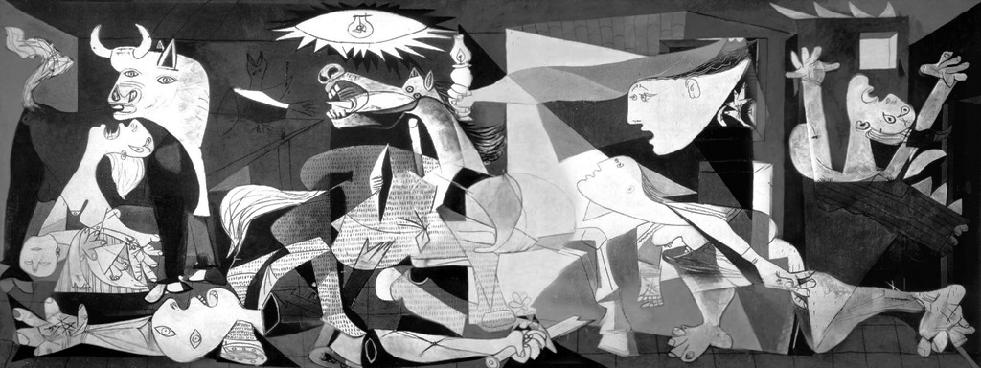

Per informazioni e prenotazioni: info@easynite.it

La storia dell’arte dà Spettacolo
Conferenza-spettacolo ideata da Andreina Ciufo e Gabriele Manili.

Un’opera immortale, simbolica e netta, realizzata da Picasso dopo il bombardamento sulla città di Guernica.

Il rumore della guerra, lo stridere dei denti, la luce della speranza letti dal maestro spagnolo. Il teatro e la storia dell’arte si mettono a servizio di uno dei dipinti più rappresentativi del Novecento, usando i Personaggi di Guernica come pretesto per raccontare tre generazioni a confronto.

Un percorso narrativo che parte dalla minaccia fisica dei bombardamenti e, passando all’oppressione del conflitto sociale, ci conduce verso la speranza per il futuro. Andreina Ciufo, storica dell’arte, insieme a tre attori prenderanno per mano il pubblico, accompagnandolo in un viaggio suggestivo, dove l’immagine si unisce alla narrazione, la conoscenza all’emozione e tutto si fonde in un unico spettacolo.

Vita, Passione, Sapienza. In una sola parola: Teatro.

Interpreti: Simona Zilli, Shara Guendalini, Sandro Stefanini e Andreina Ciufo
Regia di Gabriele Manili

Repliche:

Venerdì 12 febbraio - Ore 18:30

Sabato 13 febbraio - Ore 18:00 + 21:00

Domenica 14 febbraio - Ore 18:00

QUOTA DI PARTECIPAZIONE
Soci Cral: € 16,00
Ospiti: € 18,00

Prenotazione obbligatoria fino ad esaurimento dei posti disponibili

Dove: Spazio Bell’Italia 88 - Via Tommaso Campanella, 36 – Roma.
 Metro A “Cipro”. Parcheggio a pagamento Mercato Trionfale a 200 mt

